茶企同时经营散茶补货与企业礼盒，怎样让两类生意共用货品又分清收益｜云上订货系统
一家茶企平时向茶楼、办公室和零售店供散茶，节日前又接企业礼盒。两类订单可能用同一批茶叶，但散茶客户按斤或盒持续补货，礼盒客户按套采购，还要茶罐、外盒、手提袋、贴标和分装。旺季礼盒销售额上升，老板却说不清多赚的钱是否足以覆盖包材、临时用工、返工与积压。根源是把“共用茶叶”误当成“共用经营口径”：茶叶可以共享库存，报价、组套、交付和收益必须按订单类型分别核算。这里讨论的是茶企如何组织货盘、接单与经营复盘，不把系统当成自动判断茶叶等级或计算生产配方的工具。

先分清两类需求，再决定哪些茶叶可以共用
散茶补货看稳定性：客户上次买了哪一等级、哪一规格，当前还需多少、下次大概什么时候补。企业礼盒看项目约定：收礼对象、预算、套数、交期、包装风格和是否要企业标识。一个客户即使同时采购两类货，也不能用同一个“茶叶订单”代替两笔交易。否则礼盒临时改数量，会占用茶楼原本承诺的常规库存；散茶退换又可能被算进礼盒项目成本。
茶企先为原茶建立可辨认的商品资料：品种、等级、净含量、销售单位、适用批次和展示图片。再区分散茶销售品、礼盒成品以及包装物。散茶与礼盒能否共享某批原茶，取决于等级、批次、可用数量和客户承诺，不取决于名字是否相同。茶叶有季节、产区和感官差异，采购与品控人员仍要确认实物是否符合项目要求；系统商品资料只能承接已确认的规格和交易条件。节日前可先锁定礼盒候选用茶量，再核常购客户的保底补货需求，剩余量才能进入礼盒项目承诺。
例如仓库有某等级茶叶二百斤，未来两周常购客户预计补货一百二十斤，企业礼盒项目拟用一百斤。看起来总需求只超二十斤，但常购预测未必等于已下订单，礼盒也可能尚未签样。管理者应分开记录已确认订单、可信预测、可用现货和待采购数量，给两类业务设不同的承诺时点。先抢单再事后给常购客户断货，会把旺季新增收入换成长期客户流失。
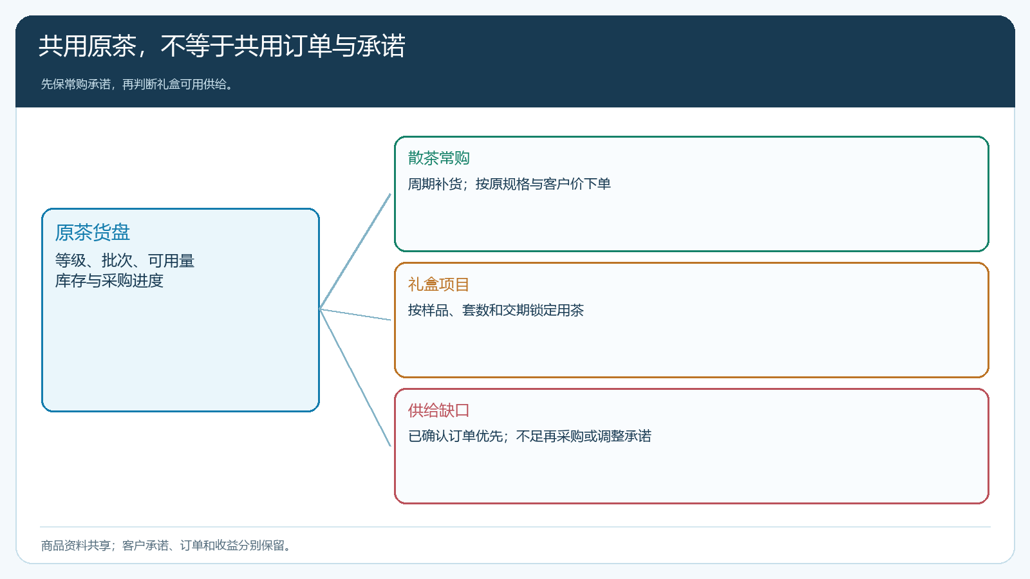
图1：两类订单可以取自同一原茶货盘，但客户承诺、规格确认和供给预留分别管理。

礼盒报价先拆出茶、包材和交付，不只给一个“每套价格”
礼盒看似“同一斤茶换个包装”，实际每套可能用两种茶、两个茶罐、一只外盒、一只手提袋，还涉及设计、打样、贴标、分装、损耗、抽检和分批送达。报价前让销售取得企业客户确认的组合明细、套数、样品版本、包装工艺、交付地点和修改截止日。采购核包材最低订量、到货日与可替代方案；仓库核可用茶和成品库存；财务核成本口径。若客户签样后又要求换罐、改印刷，就应形成变更报价，而不是让生产和仓库暗中吸收差额。
云上订货的商品套餐或组合商品可帮助展示礼盒包含什么、销售时按套下单；具体出入库、包装物扣减和成本归集要按企业实际开通的功能与作业方式核验。不能因为页面能卖一套礼盒，就推断系统已经自动完成茶叶分装、包材领用和人工成本核算。缺少自动加工管理时，可用项目核算表关联礼盒订单号、原茶领用、包材采购、实际完工套数和损耗，再与系统订单、采购及出库记录逐笔对齐。这样是可审计的业务做法，不依赖一个未验证的“自动配方”按钮。
试报价可同时测三种情形：按原样生产的标准礼盒、加企业标识的定制礼盒、临近交期才追加的小批量礼盒。三者不应被同一个毛利率目标掩盖。追加小批量可能重新开版、重新起订包材且增加急送成本；销售即使为了争客户接受低价，也应让负责人看到这一单的真实边际贡献和后续复购机会，而不是把成本藏到常规散茶业务。
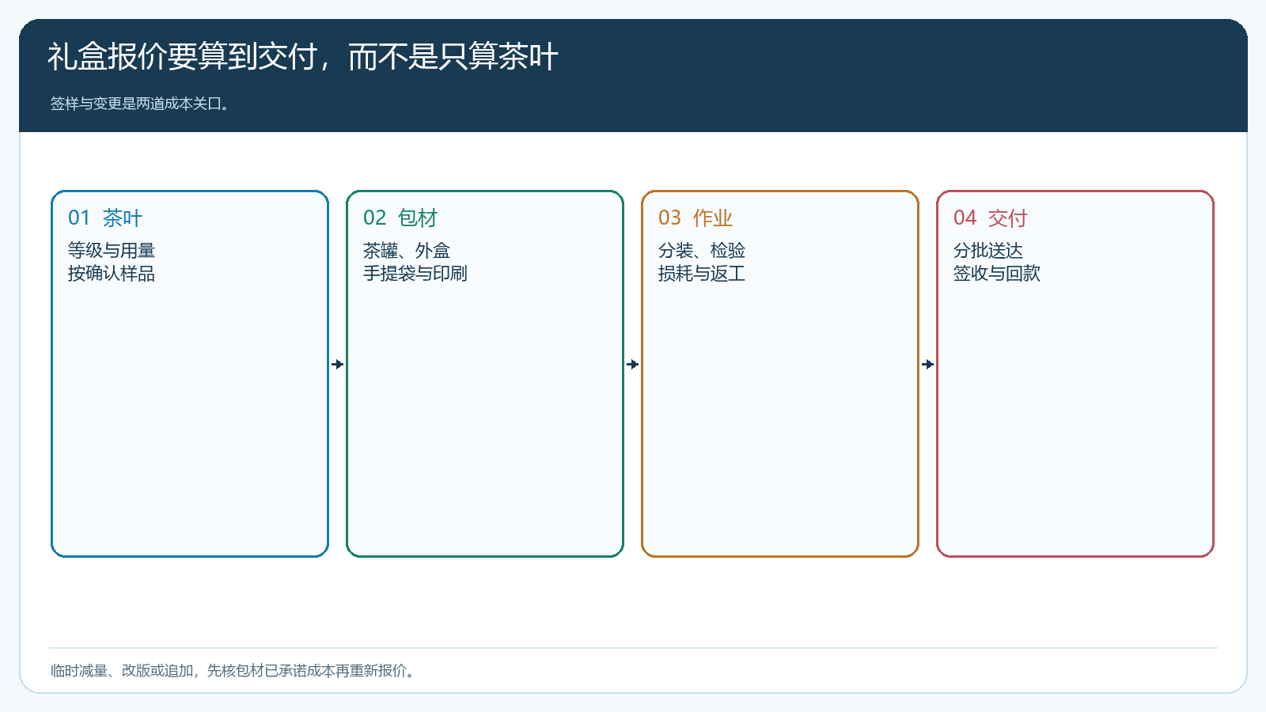
图2：报价必须把茶叶、包材、分装与交付拆开核，签样后变更应重新确认数量、成本和交期。

接单到交付按订单类型走，不能把两种履约混成一个指标
散茶常购适合给客户清楚的规格、常购清单和可见价格，让客户在手机商城按销售单位补货；销售代客录单时也要保留客户、商品规格和交货约定。茶楼今天下单，通常关心明天或约定配送日能否到。礼盒项目则要先确认样品与版本、预计套数、交期和收货点，订单确认后再安排包材采购、分装与发货。企业在PC管理端查看订单、库存和采购进度，按真实交付阶段处理。若一个企业客户要散茶常补又要礼盒项目，可以共用客户资料，但两类订单标签和交接责任应分清。
例如同一家企业日常每月购办公用茶，节前再订五百套员工礼盒。日常散茶订单可按约定周期补；礼盒订单可能先交样、再分两批给总部和分支机构。如果因礼盒包材延期，不能把客户的办公茶补货也一并拖延；如果客户临时把礼盒减至三百套，茶企要区分尚未采购的包材、已印制的定制外盒和已完成的成品，分别讨论能取消什么、谁承担什么。订单原约定、变更确认、采购承诺、出库与签收记录应能相互回查。
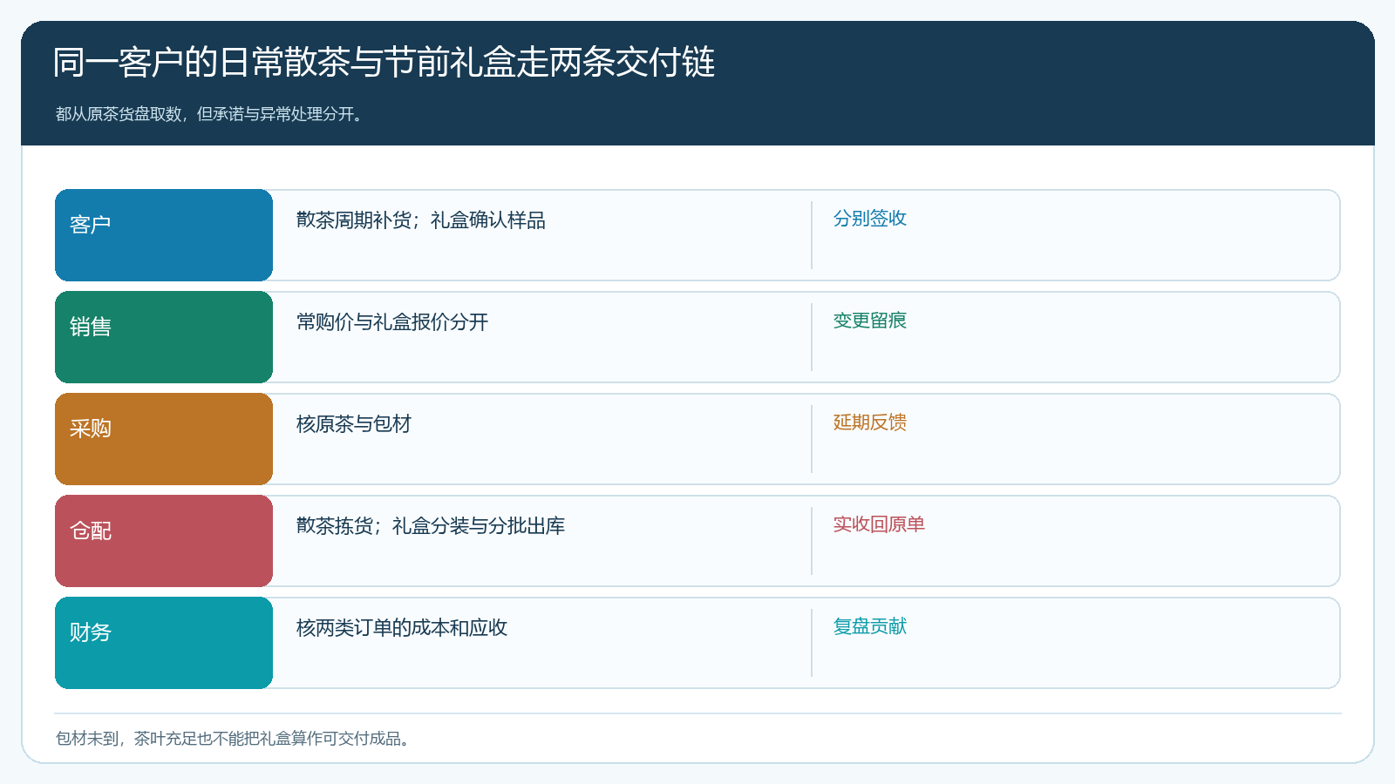
图3：散茶按周期补货，礼盒先签样与锁定包材；共同使用库存数据，交期承诺和异常处理各自闭环。
差异尤其容易发生在包装数量上：客户订五百套，包材只到四百八十套，茶叶足够也不能算五百套都“可发”。仓库应把已完成、待包装和可按期交付数量分开，销售按实际进度与客户商量分批交付或调整日期。已发货的礼盒按实际签收点确认，退换要区分茶叶质量、外盒破损、印刷错误和客户改需求。不同原因对应不同责任和成本，不能统一写成“客户退货”后冲减一笔总收入。

共用原茶，利润仍要按散茶与礼盒分别看
老板至少需要两层结果：第一层看共同茶叶的采购、库存和批次风险，第二层分别看散茶常购与礼盒项目的收入、直接成本、履约成本和应收。散茶业务要算拆零、日常配送、客户价格与回款周期；礼盒业务要算包材、设计打样、人工分装、项目配送、返工和定制尾料。若包材为五百套采购、最终只卖三百套，不能把剩余二百套当作“没用就没成本”；应明确可否复用、是否专属客户和如何处理。这里的项目成本是经营核算口径，正式财税处理由企业财务按真实凭证和制度确认。
假设某礼盒售价每套一百八十元，茶叶成本八十元、包材二十五元、分装和检验十五元、配送与返工预计十二元，初看每套留下四十八元。若客户账期较长、临时补印产生额外费用，或两百套定制外盒剩余不能复用，真实贡献还会下降。相反，某散茶客户单次毛利不高，但一年稳定补货、无需打样、退换少、回款快，现金贡献可能更好。不能凭礼盒销售额高就把全部采购与人力挪向礼盒，导致常购业务缺货。
复盘时按订单类型、客户、商品规格和项目批次观察销售收入、订单毛利、包材尾料、退换金额、应收天数及库存周转。订单表反映卖了什么，采购和库存表反映原茶与包材占用，签收及售后表反映实际交付，财务表反映收回多少钱。四类记录必须能对上同一订单或项目，才能判断是价格不足、采购偏高、作业损耗过大，还是交付与回款拖累收益。若只在月底把成本按销售额平均分摊，定制礼盒和散茶常购的真实差异会被抹平。
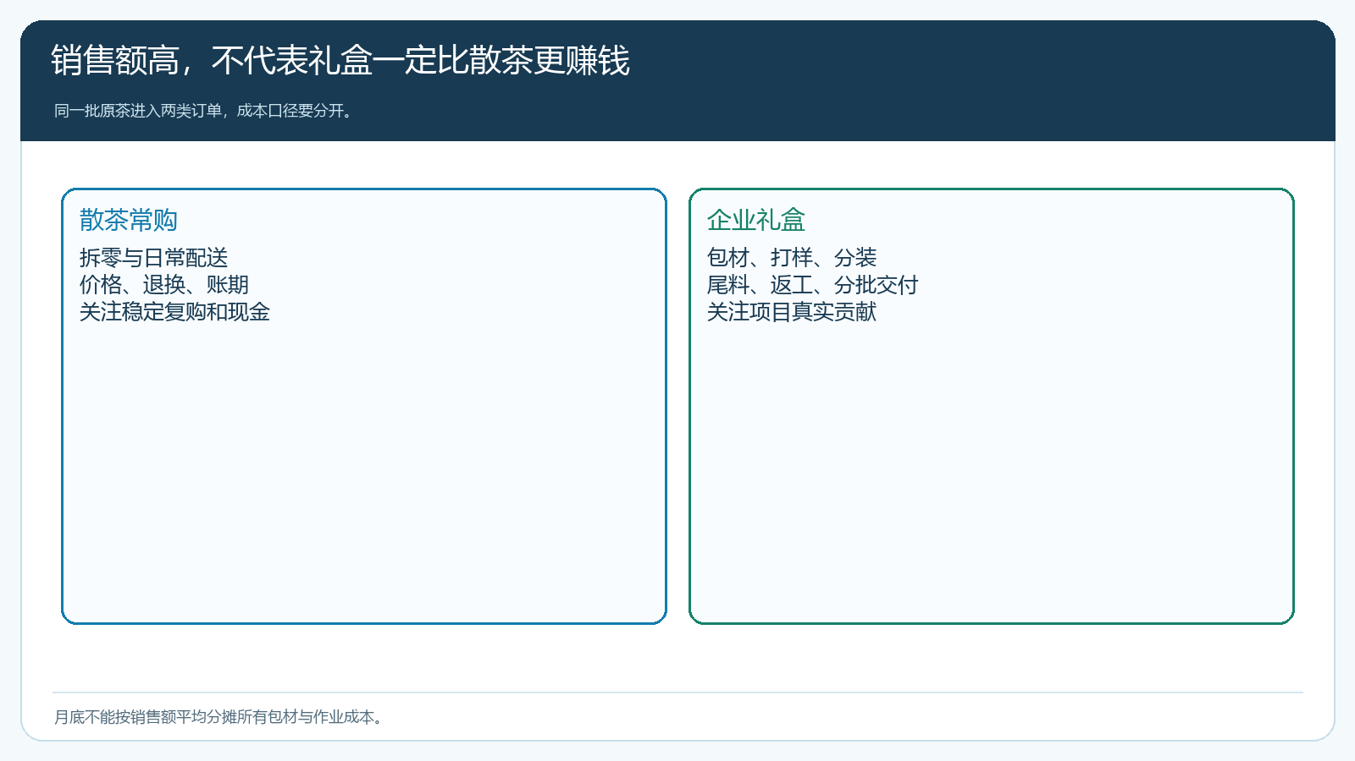
图4：同一批茶叶可进入两类订单，但礼盒包材、作业与尾料单独归集，散茶配送与账期另行观察。

用一组常购客户和一笔礼盒项目验证，再扩大旺季货盘
先选三到五家连续补货的散茶客户、一笔真实礼盒项目，挑一组可能共用的茶叶规格。把客户可买范围、散茶单位与价格、礼盒组合明细、样品版本、包材采购与交货日核清；让常购客户在手机商城下单，礼盒项目由销售按确认单录入并请客户核对。试跑一笔正常常购订单、一笔礼盒分批交付、一次包材延期和一次客户改套数。每笔差异都要能从原订单找到当时承诺、实收数量、责任人和成本变化。
试点结束由销售、采购、仓库与财务共同复盘：常购客户有没有被礼盒项目挤占供给，礼盒尾料是否可复用，承诺交期是否兑现，两个业务的回款和真实贡献各是多少。若客户仍需在微信里反复确认“上次那款茶是哪种”，先修商品规格和常购清单；若礼盒总靠销售口头改版，先修样品签认和变更关口；若项目成本算不清，先补领料、包材与返工记录。只有两类业务都能从客户需求走到交付和收益核对，茶企才适合把这套做法复制到更多客户与节庆项目。

